 RETO 3. DIBUJANDO CON EL TECLADO FICHA 1 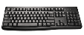
LEE LA SIGUIENTE INFORMACIÓN PARA PODER REALIZAR EL RETO
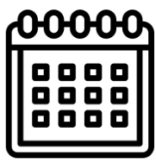 1830 Máquina Analítica Charles Babbage. 1843 Ada Lovelace, primera programadora.
 Charles Babbage y Ada Lovelace, diseñaron una máquina que podía seguir instrucciones y hacer tareas complicadas.
El primer ordenador, tal y como lo conocemos hoy, fue el Z1, inventado por Konrad Zuse
La compañía IBM inventó el teclado actual con más de 80 teclas. ¡Puedes contarlas!
El ordenador es como una caja mágica, tiene:
- Cerebro o procesador 2. Memoria 3. Pantalla 4. Teclado y ratón
5. Programas o herramientas para aprender 6. Conexión con internet

RETO 3. DIBUJANDO CON EL TECLADO FICHA 2
Busca las teclas siguientes y pruébalas para ver qué ocurre
- Enter: nos permite bajar a la línea de abajo 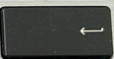
- Espacio: deja un espacio entre una letra o símbolo. Si les das 2 veces, dejará dos espacios. 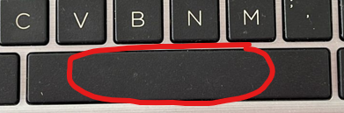
- Mayúscula, 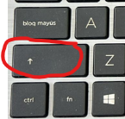 tendrás que tenerla presionada si quieres escribir los símbolos que están arriba de las teclas. Por ejemplo, en la siguiente tecla 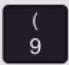 puedes escribir el símbolo ( , presionando al mismo tiempo Maýuscula y la tecla.
- Alt GR+ tecla. Para conseguir los símbolos \ @. Por ejemplo, en la siguiente tecla 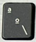 puedes escribir el símbolo \ presionando al mismo tiempo Alt Gr y la tecla.

RETO 3. DIBUJANDO CON EL TECLADO FICHA 3
Te dejamos pistas con este teclado de ordenador
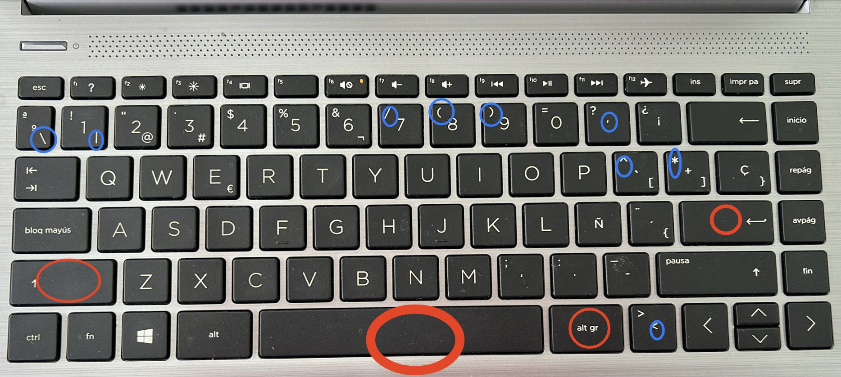

RETO 3. DIBUJANDO CON EL TECLADO FICHA 4

PROBANDO CARITAS
Busca las teclas siguientes y pruébalas para ver qué ocurre. Une con flechas lo que representan
- :-) 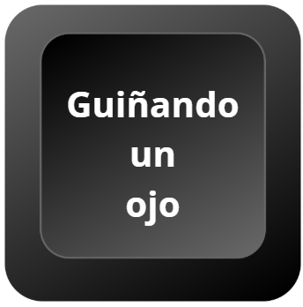
- ;-) 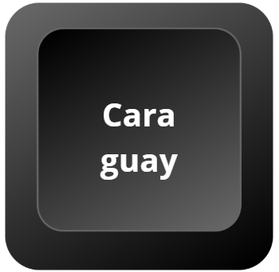
- :-D 
- 8-) 
- :-/ 
- O_O 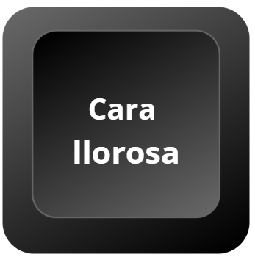
- #-) 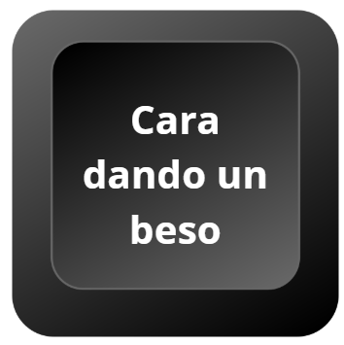
- :-x 
- <3 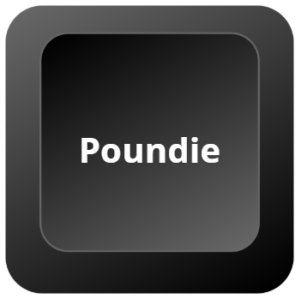
- :'( 

RETO 3. DIBUJANDO CON EL TECLADO FICHA 5

Llega la hora de hacer dibujos más complicados. Aquí te dejamos varios para que elijáis.

CASA ÁRBOL FLOR GATO

/\ * @ /\ _/\
/ \ *** /|\ (O.O)
/_____ \ ***** || ^<

| | | |

|________| | /\

PEZ ><(((((´´>

